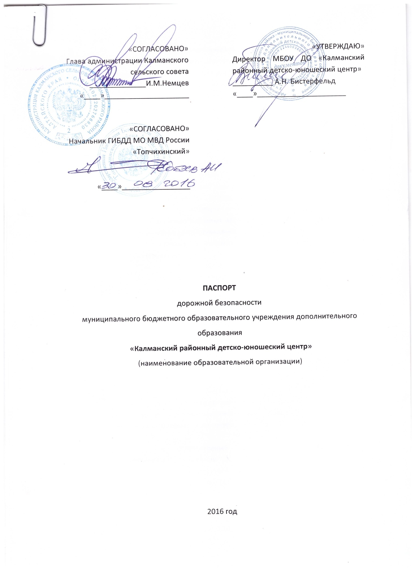

Пояснительная записка
к паспорту дорожной безопасности муниципального бюджетного образовательного учреждения дополнительного образования
«Калманский районный детско-юношеский центр»

- Паспорт дорожной безопасности муниципального бюджетного образовательного учреждения дополнительного образования (далее - Паспорт) предназначен для отображения информации об образовательном учреждении (далее - ОУ) с точки зрения обеспечения безопасности детей на этапах их перемещения «дом-ОУ-дом», для использования преподавательским составом и сотрудниками Госавтоинспекции в работе по разъяснению безопасного передвижения и поведения детей на улично-дорожной сети вблизи ОУ и на маршруте «ОУ-дом», для подготовки мероприятий по предупреждению детского дорожно-транспортного травматизма.
Паспорт ведётся ответственным сотрудником образовательного учреждения совместно с сотрудниками Госавтоинспекции, которые оказывают помощь в разработке Паспорта, а также при внесении необходимых изменений в отдельные разделы Паспорта (схемы, перечни мероприятий по предупреждению ДТП с участием обучающихся).
Оригинал Паспорта хранится в ОУ, а копия - в контрольно-наблюдательном деле в подразделении Госавтоинспекции.
- Паспорт дорожной безопасности муниципального бюджетного образовательного учреждения дополнительного образования «Калманский районный детско-юношеский центр» имеет титульный лист и содержит следующие разделы:
Общие сведения
План-схемы
2.1 Раздел «Общие сведения » содержит следующую информацию:
- наименование ОУ;
- тип ОУ;
- юридический адрес ОУ;
- фактический адрес ОУ;
- руководители ОУ: директор;
Заместитель директора по учебной работе;
- ответственный от муниципального органа образования (телефон, адрес)
- ответственный(ые) от Госавтоинспекции (телефон, адрес);
- ответственные за мероприятия по профилактике детского травматизма (телефон, адрес);
- руководитель или ответственный работник дорожно-эксплуатационной организации, осуществляющей содержание УДС (телефон, адрес);
- руководитель или ответственный работник дорожно-эксплуатационной организации, осуществляющей содержание ТСОДД (телефон, адрес);
- количество учащихся;
- наличие уголка по БДД (если имеется, указать место расположения);
- наличие класса по БДД (если имеется, указать место расположения);
- наличие автогородка (площадки) по БДД (если имеется);
- наличие автобуса в ОУ;
- расписание занятий в ОУ: уроки, внеклассные мероприятия;
- телефоны: оперативных служб: МЧС, Полиция, Скорая помощь; дорожно-эксплуатационных организаций, осуществляющих содержание УДС;

  - План-схемы, размещённые в Паспорте:
- Района расположения ОУ, пути движения транспортных средств и детей (учеников):
- Район расположения ОУ определяется группой жилых домов, зданий и улично-дорожной сетью с учётом остановок общественного транспорта, центром которого является непосредственно ОУ;
- Территория, указанная в схеме, включает в себя:
- образовательное учреждение;
- автомобильные дороги;
3. На схеме обозначено:
- расположение зданий и сооружений;
- сеть автомобильных дорог;
- пути движения транспортных средств;
- пути движения детей (учащихся) в/из образовательного учреждения;
- названия улиц и нумерация домов.
Схема необходима для общего представления о районе расположения ОУ. Для изучения безопасности движения детей на схеме обозначены наиболее частые пути движения учащихся от дома к ОУ и обратно.
При исследовании маршрутов движения детей необходимо уделить особое внимание опасным зонам, где часто дети пересекают проезжую часть не по пешеходному переходу;

- Организации дорожного движения в непосредственной близости от образовательного учреждения с размещением соответствующих технических средств, маршруты движения детей:
- Схема организации дорожного движения ограничена автомобильными дорогами, находящимися в непосредственной близости от ОУ;
- На схеме обозначено:
- здание ОУ с указанием территории, принадлежащей непосредственно ОУ, указано ограждение территории;
- автомобильные дороги и тротуары;
- дислокация существующих дорожных знаков и дорожной разметки;
- другие технические средства организации дорожного движения;
- направление движения транспортных средств по проезжей части;
- направление движения детей (учащихся);

- Путей движения транспортных средств к местам разгрузки/погрузки и рекомендуемых безопасных путей передвижения детей по территории ОУ в случае осуществления доставки грузов в ОУ автомобильным транспортом:
На схеме указана примерная траектория движения транспортного средства на территории ОУ, в том числе место погрузки/разгрузки, а также безопасный маршрут движения детей во время погрузочно-разгрузочных работ.
В целях обеспечения безопасного движения детей по территории ОУ необходимо исключить пересечение пути движения детей и пути движения транспортных средств.

Время занятий в ОУ: 9.00 – 20.00.
Телефоны оперативных служб:
ЕДДС 01;
Полиция 02;
Скорая помощь 03.

Используемые сокращения:
ОУ – образовательное учреждение;
УДС – улично-дорожные сети;
БДД – безопасность дорожного движения;
ТСОДД – технические средства организации дорожного движения;
ПДД – правила дорожного движения.

Общие сведения

Муниципальное бюджетное образовательное учреждение дополнительного образования «Калманский районный детско-юношеский центр»____________________________________________________________
(Полное наименование образовательной организации)
Тип образовательной организации: организация дополнительного образования детей
Юридический адрес: _Алтайский край, Калманский район, с.Калманка, ул. Чаузова-16 ____________________________________________
Фактический адрес: Алтайский край, Калманский район, с.Калманка,
ул.Чаузова, 16

Руководители образовательной организации:
Директор (заведующий) Бистерфельд Александр Николаевич 8(38551)22161
(фамилия, имя, отчество) (телефон)
Заместитель директора
по учебной работе Аншиц Марина Ивановна 89069672958
(фамилия, имя, отчество) (телефон)
Заместитель директора
по воспитательной работе ___________________________________
(фамилия, имя, отчество) (телефон)

Ответственные работники
муниципального органа
образования ______________________ ___________________
(должность) (фамилия, имя, отчество)
__________________________________________
(телефон)
Ответственные от
Госавтоинспекции Кладов Сергей Владимирович, ст. лейтенант полиции
______________________ ________________
(должность) (фамилия, имя, отчество)
___________________________________
(телефон)

Ответственные работники
за мероприятия по профилактике
детского травматизма
(должность) (фамилия имя отчество)
^{(телефон)}

Руководитель или ответственный
работник дорожно-эксплуатационной
организации, осуществляющей
содержание улично-дорожной
сети (УДС)∗ Брагин Александр Борисович, зам. главы района
(фамилия, имя, отчество) должность )

Руководитель или ответственный
работник дорожно-эксплуатационной
организации, осуществляющей
содержание технических средств
организации дорожного
движения (ТСОДД)* _____________________ ______________
(фамилия, имя, отчество) (телефон)

Количество обучающихся (учащихся, воспитанников)__________________
Наличие уголка по БДД ___холл
(если имеется, указать место расположения)
Наличие класса по БДД _____нет ___________________________________
(если имеется, указать место расположения)
Наличие автогородка (площадки) по БДД _нет ________________________

Наличие автобуса в образовательной организации нет
(при наличии автобуса)
Владелец автобуса ____________________________________________
(ОО, муниципальное образование и др.)

Время занятий в образовательной организации:
09 час. 00 мин. – 20час.00мин.

Телефоны оперативных служб:
МЧС, 911; 22-1-01
Полиция 02; 22-6-43
Скорая помощь 03.

Содержание

- План-схемы образовательной организации (сокращение – ОО).
1. Район расположения образовательной организации, пути движения транспортных средств и детей (обучающихся).
2. Организация дорожного движения в непосредственной близости от образовательной организации с размещением соответствующих технических средств организации дорожного движения, маршруты движения детей и расположение парковочных мест.
3. Пути движения транспортных средств к местам разгрузки/погрузки и рекомендуемые безопасные пути передвижения детей по территории образовательной организации.

1. Район расположения образовательной организации, пути движения транспортных средств и детей (обучающихся) ( ул. Чаузова)
Территория центра

Здание центра, Чаузова-16

дорожка

Дом
№18
Дом
№14

Тротуар для посетителей центра

Движение автотранспорта
ДВИЖЕНИЕ АВТОТРАНСПОРТА

ДВИЖЕНИЕ ДЕТЕЙ В ДЮЦ

Дом № 11
Дом № 11А
УСЛОВНЫЕ ОБОЗНАЧЕНИЯ

2. Схема организации дорожного движения в непосредственной близости от образовательной организации с размещением соответствующих технических средств организации дорожного движения, маршрутов движения детей и расположения
парковочных мест
Территория центра

Здание центра, Чаузова-16

Д
О
Р
О
Ж
К
а
Дом
№18
Дом
№14

Тротуар
парковка
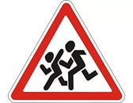
Движение автотранспорта

Дом №11
Дом №11А

УСЛОВНЫЕОБОЗНАЧЕНИЯ

ДВИЖЕНИЕ АВТОТРАНСПОРТА

ДВИЖЕНИЕ ДЕТЕЙ В ЦЕНТР
ДОРОЖНЫЙ ЗНАК

3. Пути движения транспортных средств к местам разгрузки/погрузки и рекомендуемые безопасные пути передвижения детей по территории образовательной организации
Территория центра
Здание Центра, Чаузова-16
Движение автотранспорта

Д
О
Р
О
Ж
К
а

Дом
№18
Дом
№14

ВОРОТА

Дом№11
Дом №11А
УСЛОВНЫЕОБОЗНАЧЕНИЯ

ДВИЖЕНИЕ АВТОТРАНСПОРТА К РАЗГРУЗКЕ

 Дорожно-эксплуатационные организации, осуществляющие содержание УДС и ТСОДД, несут ответственность в соответствии с законодательством Российской Федерации (Федеральный закон «О безопасности дорожного движения» от 10 декабря 1995 г. № 196-ФЗ, Кодекс Российской Федерации об административных правонарушениях, Гражданский кодекс Российской Федерации)

